概念结构设计文档 - 第9组

1. 概述
在需求分析的基础上，本阶段通过对“国家标准设备管理系统”中涉及的实体、属性及它们之间的联系进行抽象，建立独立于具体 DBMS 的概念模型。我们采用自底向上的设计策略，首先构建各业务模块的局部 E-R 图，最后集成全局 E-R 图。

2. 局部 E-R 模型设计
本系统核心业务分为四个局部模型，分别描述资产基础、流动、维保及处置过程。

2.1 设备基础与分类局部 E-R 图
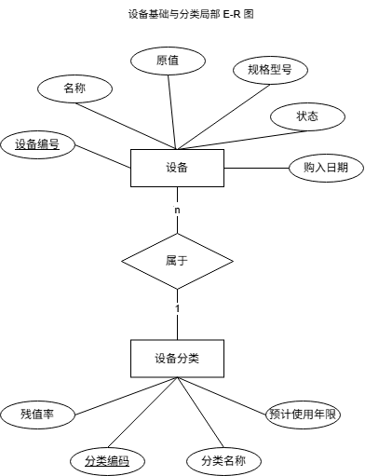
图1 设备基础与分类局部 E-R 图
描述： 该模块定义了资产的核心台账属性及国标分类归属。
实体说明： “设备”实体与“设备分类”实体之间存在属于联系 。
联系类型： 1:n（一个分类可包含多台设备，一台设备仅属于一个分类）。

2.2 设备调拨与部门局部 E-R 图
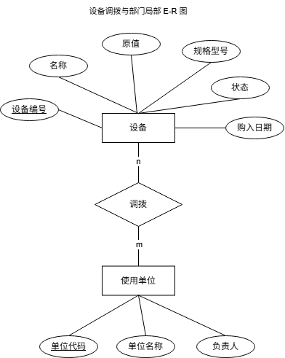
图2 设备调拨与部门局部 E-R 图
描述： 描述资产在组织机构内部各使用单位间的流转关系。
实体说明： “设备”与“使用单位”通过调拨行为产生关联 。
联系类型： m:n（一台设备可多次调拨给不同单位，一个单位可接收多台设备），调拨属性包括调拨日期、经办人、新旧单位及原值变动等 。

2.3 设备检修局部 E-R 图
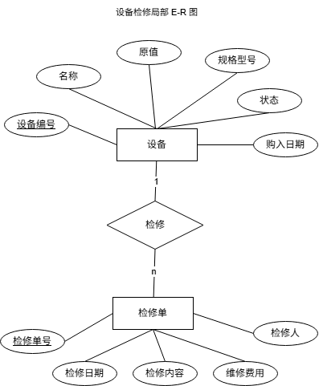
图3 设备检修局部 E-R 图
描述： 记录资产在使用过程中的性能维护。
联系类型： 1:n（一台设备对应多张检修单，一张检修单仅针对一台设备）。
关键属性： 检修单包含检修单号、日期、内容、费用及检修人 。

2.4 设备报废局部 E-R 图
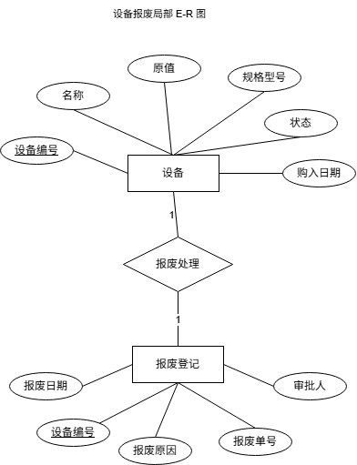
图4 设备报废局部 E-R 图
描述： 描述资产全生命周期的终点处理。
联系类型： 1:1（一台设备仅能执行一次报废处理，一条报废登记对应一台唯一设备）。
关键属性： 包括报废日期、报废单号、原因及审批人 。

3. 全局 E-R 模型集成
通过合并上述四个局部 E-R 图，我们构建了“国家标准设备管理系统”的全局 E-R 图。在集成过程中，我们以“设备”实体为核心纽带，统一了各模块间的公共实体（如使用单位、设备实体），消除了冗余并明确了复杂联系。

3.1 全局 E-R 图展示
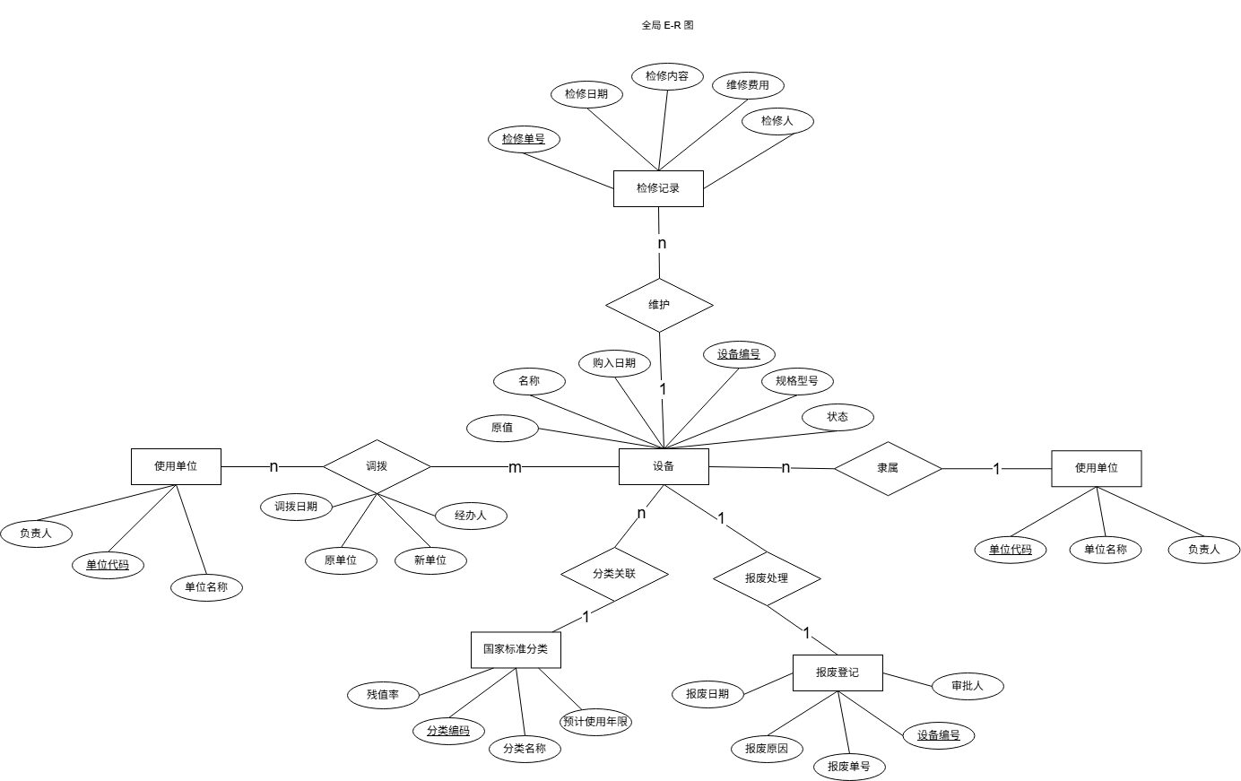
图5 全局 E-R 图

3.2 实体属性一览表
根据全局 E-R 图 ，主要实体属性定义如下：
实体名称 | 核心属性 | 标识符（主码）
设备 | 名称、规格型号、原值、状态、购入日期、设备编号 | 设备编号
使用单位 | 单位代码、单位名称、负责人 | 单位代码
国家标准分类 | 分类编码、分类名称、预计使用年限、残值率 | 分类编码
检修记录 | 检修单号、检修日期、检修内容、维修费用、检修人 | 检修单号
报废登记 | 报废单号、报废日期、报废原因、审批人、设备编号 | 设备编号
调拨记录 | 调拨日期、经办人、原单位、新单位 | 调拨单号

